没有竞选集会“我无法呼吸”

原创 有里儿有面 [有理儿有面](javascript:void(0);)

**有理儿有面**

微信号 youli-youmian

功能介绍 你说是不是

2020-06-12[原文](https://mp.weixin.qq.com/s?__biz=Mzg3MjEyMTYyNg==&mid=2247501814&idx=1&sn=8b09780e9bb5d748cc49a74fd000c224&chksm=cef69383f9811a95585d7b71b291ab691434dff9c9f75546e70bb4627827d37a8277c6007cae&scene=27#wechat_redirect&cpage=71) 发表于

收录于合集





**全文共2417字，11张图，预计阅读时间为 7分钟。**

**文章首发于“有理儿有面”（youli-youmian），欢迎大家在朋友圈和微信群转发。**

**公众号及其他平台转载请在后台留言。**



▼

美东时间6月10日，特朗普在白宫宣布，他将很快再次发起竞选集会，第一场将于6月19日在俄克拉荷马州的塔尔萨举行。而当天，美国新冠肺炎确诊人数突破了200万人。

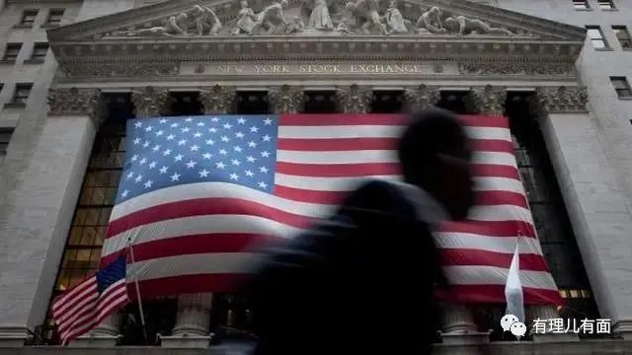

也许是特朗普发现了一个可以搞大型集会的理由，因为全国各地的人群纷纷走上街头，为了一名惨死在白人警察膝盖下的黑人而举行了持续的大规模抗议示威。

几万人的游行可以举行，那竞选集会当然也是可以的，这从特朗普竞选宣传总监蒂姆·默特告诉福克斯电视台的话里就能听出端倪， “我们将确保举行一次集会是安全的，并采取了那些安全预防措施。我们将在确切知道所谈论的地点的情况下进行讨论。” “但是我要向全国媒体指出，我不记得他们（示威者）在所有正在进行的示威活动时为没有保持有效的社交距离而感觉过羞辱。”

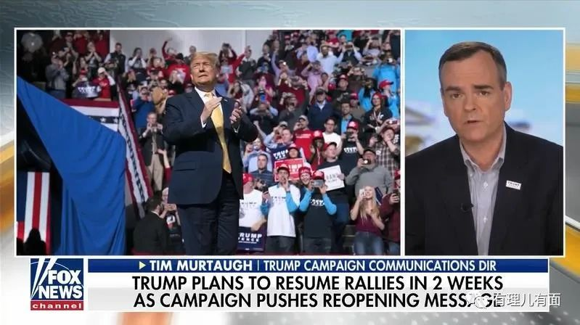

另据今天CNN报道，特朗普即将在塔尔萨举行的集会，**要求参与者必须同意，如果他们因此感染冠状病毒则不能起诉。**

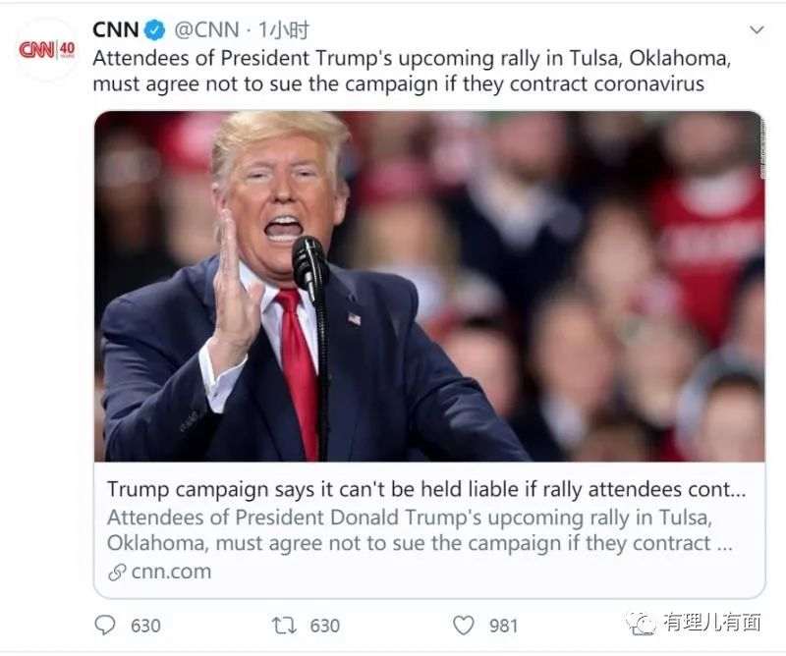

特朗普这话翻译过来就是——为我拉选票啦！不过出了事可跟我没关系噢……

神不神奇？惊不惊喜？意不意外？

理由就是这么冠冕堂皇，做人就是这么的“讲原则”！尽管国内的公共卫生官员一再警告，为了防止病毒二次爆发，现在保持社交距离、面部遮盖和有限的公共互动仍然都是必要的，尽管在强行重启经济期间，现在全美已有26个州报告的新冠肺炎确诊病例呈上升趋势，被特朗普强令复工的肉类加工厂的病例激增了一倍，33个州的216家工厂新增两万多例感染。

这些都不重要，唯一重要的是现在的总统陷入了巨大的选情危机。

由于疫情和抗议带来的广泛的社会动荡和经济的不确定性，特朗普的支持率在过去一个月下降了6个百分点，自3月以来首次跌破50％，为44%，是一年来民意测验中的最低支持率。

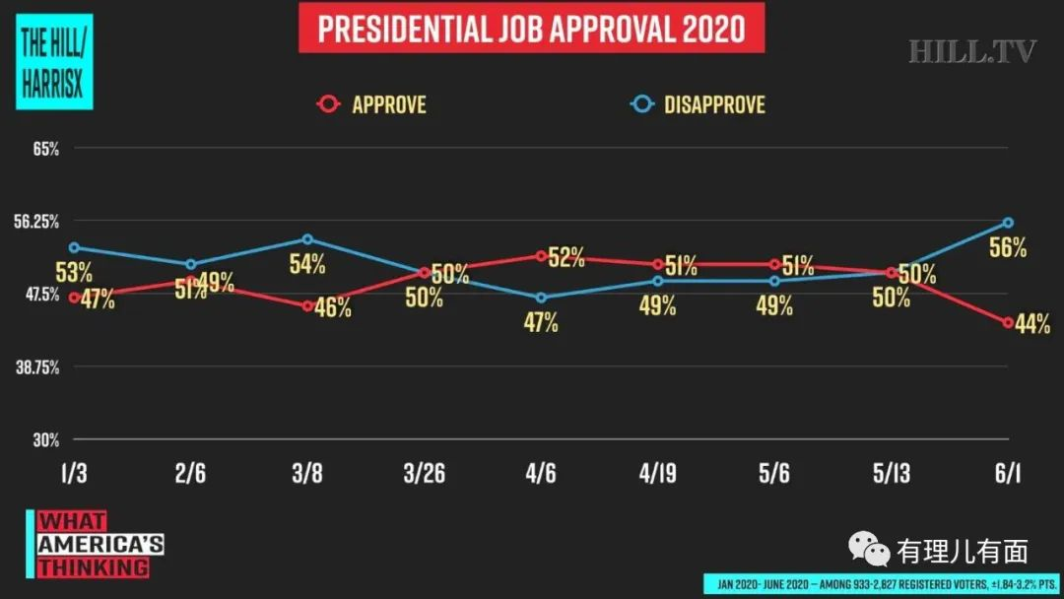

而且，过去几周的全国和摇摆州民意调查都出现了难堪的情况，让总统竞选对手拜登在登记选民中已领先了特朗普11分。另据自己人福克斯新闻发布的调查，在2016年特朗普赢得胜利的俄亥俄州、威斯康星州和亚利桑那州等3个州，现在也均落后于拜登。

在民意调查中地位遭到严重侵蚀的总统，因新冠病毒爆发造成三个月的中断之后，一直渴望在11月3日的选举之前重返竞选之路。毕竟，今年一月份特朗普曾在迈阿密郊外的一个大型教堂里对政治支持者豪迈的说过  “上帝站在我们这边”，他是“第二次降临”的化身，他是  “被选中的人”。

不过，现在他好像已经快不被眷顾了，从特朗普前天举着圣经站在圣约翰教堂前的照片里，大家明显的看到了总统不自在的肢体语言和焦虑的面部表情。

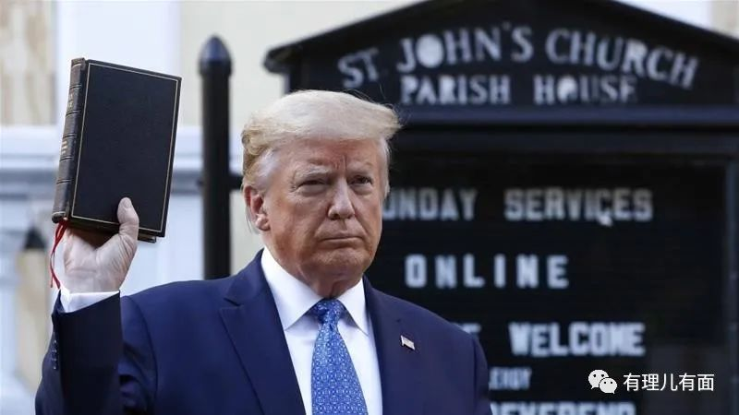

对于长期从事研究和分析美国第45任总统的许多混合信息和肢体语言风格的人看来，这种下巴皱巴巴的表情所传达的意思是，当他受到威胁，烦恼或失去对人群的控制时，他通常表现出这种美，这意味着总统将多种外观和手势结合起来以尝试重新获得力量的情况。

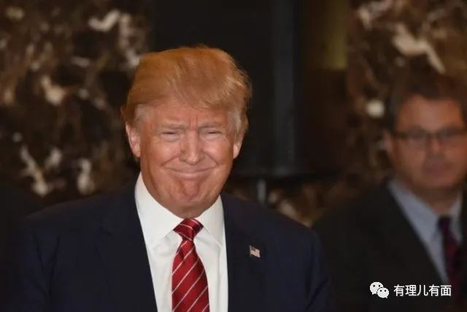

必须要尽快通过竞选集会来挽救自己的选情，随着国内各种问题的集中爆发，总统希望让所有美国人都知道他的两个规则。

第一：唐纳德·特朗普永远是胜利者。第二：唐纳德·特朗普落后时，请回到规则一。特别是随着越来越多的共和党人和保守派抛弃他，反对种族主义歧视、反对警察的强烈抗议动摇了总统职位，美国死于冠状病毒的人数在全世界遥遥领先，都要马上回到规则一。

特朗普希望让您放心，他将击败这些“可悲的失败者”，“暴徒”，煽动者和假新闻制造者。正如他“建立了世界上最伟大的经济体，美国有史以来最好的经济体”一样，他正在“再做一次！”

尽管特朗普在公开场合不断重复着“法律与秩序”，坚持认为一切都很好，但对关注他的人来说，显而易见的是，他非常担心自己目前的政治地位。

特朗普在推特上，试图对CNN和NBC的民意调查提出异议，同时还大肆宣传无法透露细节的调查，这些调查显示出他在反对拜登方面表现得更强。

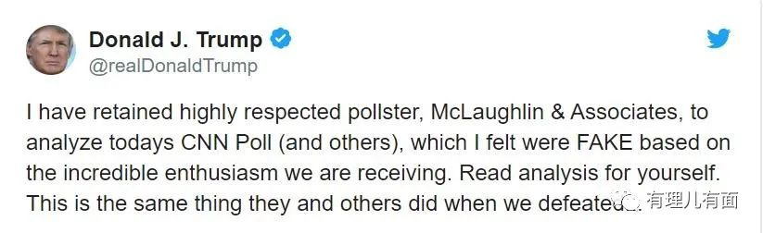

但是，那些可靠的媒体民意调查表明，特朗普不断激化的政治问题并不是简单的靠重新启动竞选集会就能解决的。

在“黑人之死”的骚乱中，他对于反对种族主义和警察暴行的抗议时的反应，诸如需要恢复“治安”，警察需要“控制”示威者，坚持不下跪，以及在纽约被警察粗暴推倒的75岁老人受伤可能是碰瓷的言论和态度，让被调查的三分之一的选民表示，种族关系将在他们对总统的投票中发挥重要作用，这也让拜登在选民对解决种族不平等的信心方面具有优势，在有色人种选民中以51分领先总统。

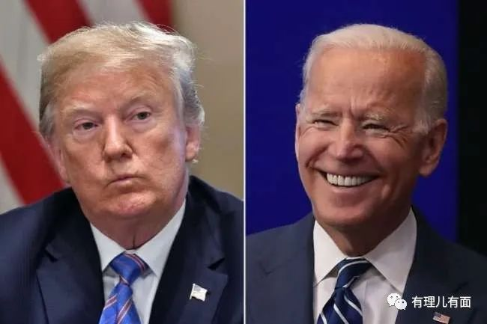

同时，在女性（拜登领先27分），独立人士（拜登领先11分）和民主党人（拜登领先97分）选民群体中，特朗普也都远远落后。

竞选集会不会让这些选民与特朗普和好，因为特朗普的言行早已经出卖了他自己。就像非洲裔美国公民权利领袖马丁·路德·金的儿子马丁·路德·金三世最近接受采访所说的那样，对于许多美国人来说，特朗普总统的竞选口号“让美国再次伟大”并没有引起共鸣。“我不知道美国伟大的历史时期。我认为我们已经展示了伟大的时代和时刻……但是'再次伟大'回到了我无法与之联系的时代。”

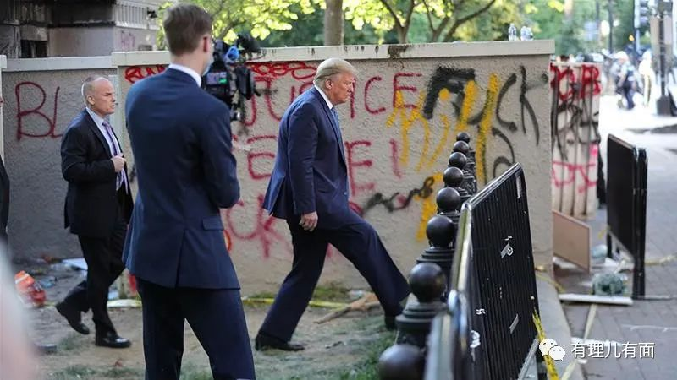

至于为何在现在这种形势下，总统坚持要搞集会，而且第一站地点选在曾发生白人攻击黑人事件并引发骚乱的塔尔萨？

那是因为对于酷爱表演又内外交困的特朗普来说，他需要在这里听到山呼海啸的支持声，需要嘲讽对手后带来的巨大快感，需要种族主义选民给予他巨大的能量，让他能感到心旷神怡以及美国再次伟大带来的虚荣感。

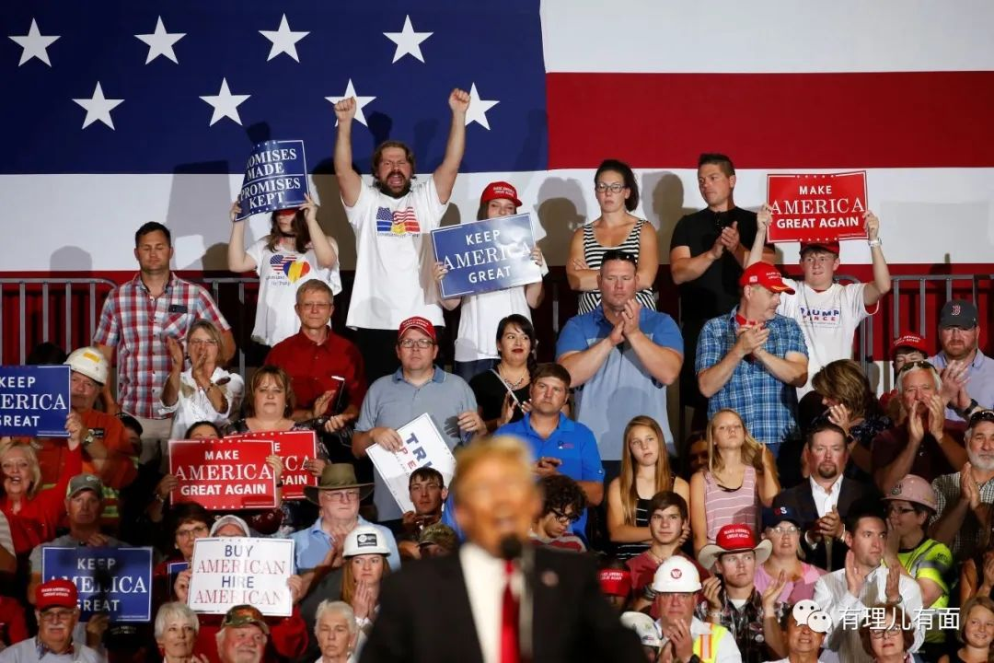

对于成功的商人来说，多年来，总统特朗普的智商一直都是大家辩论的主题。没有证据表明他曾经真正接受过正式的智商测试，但几篇文章估计他的智商为156，这使他的智商超过了总人口的99.98％。但真正是多少？世界可能永远不会知道。

只有他自己声称他的高智商是常识，他写过：“抱歉失败者和仇恨者，但我的智商是最高的智商之一，大家都知道！”

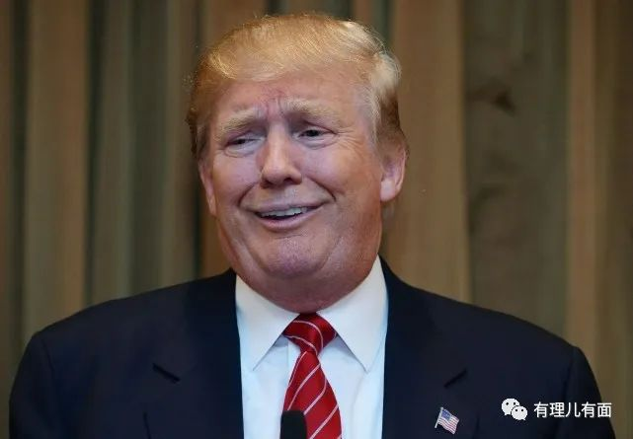

面对暴跌6.9%的道指，特朗普皱了皱眉头，喃喃的说了一句：得想个法子，把股市搞上去。

是的，对总统来说，股市才是他的命根子，是他连任的关键。

**图片来源于网络**





**关注公众号：**

**有理儿有面**

**理   性｜   揭   秘｜   探   讨**







有里儿有面

**微信扫一扫赞赏作者** **赞赏**

已喜欢，对作者说句悄悄话

取消

**发送给作者**

**发送**

最多40字，当前共字

 人赞赏

上一页 1/3 下一页

长按二维码向我转账

受苹果公司新规定影响，微信 iOS 版的赞赏功能被关闭，可通过二维码转账支持公众号。

### 精选留言

用户设置不下载评论